附件1：《州直医疗卫生系统引进急需紧缺人才报名表》
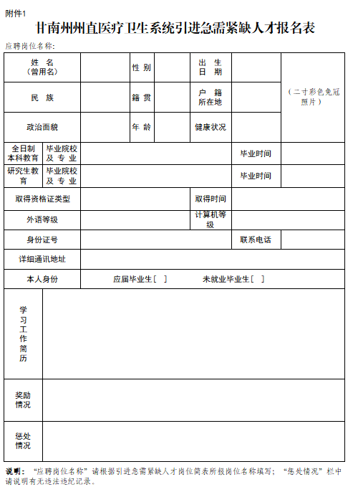
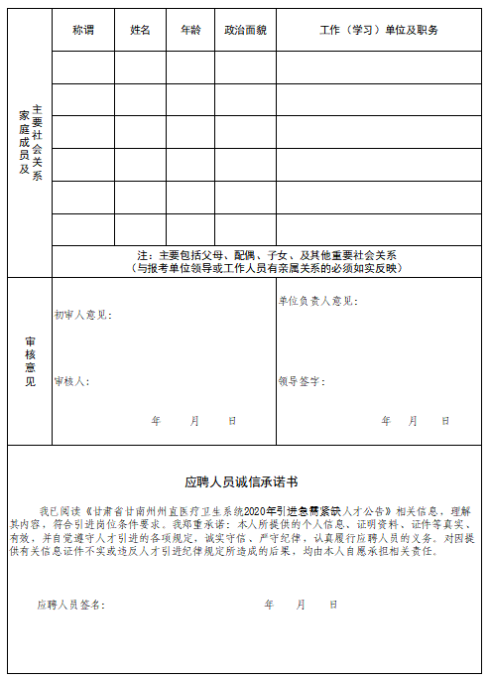
附件2：《甘南州州直医疗卫生系统引进急需紧缺人才岗位简表》
